Sztuczna inteligencja i inżynieria wiedzy – laboratorium  
  
Sprawozdanie: Problemy spełniania ograniczeń  
  
  
Kajetan Pynka, 254495

Spis treści

Wstęp 3

Binary - wszystkie 4

Heurystyka NN 4

Heurystyka NR 5

Heurystyka RN 6

Heurystyka RR 7

Binary – do pierwszego 8

Heurystyka NN 8

Heurystyka NR 9

Heurystyka RN 10

Heurystyka RR 11

Futoshiki - wszystkie 12

Heurystyka NN 12

Heurystyka NR 13

Heurystyka RN 14

Heurystyka RR 15

Futoshiki – do pierwszego 16

Heurystyka NN 16

Heurystyka NR 17

Heurystyka RN 18

Heurystyka RR 19

# Wstęp

Problem spełniania ograniczeń został w ramach tego zadania zdefiniowany jako dwie zagadki logiczne: zagadka Binary oraz zagadka Futoshiki. Zagadce Binary odpowiadają trzy pliki: „6x6”, „8x8”, „10x10” gdzie liczba oznacza szerokość i wysokość planszy. Dla zagadki Futoshiki przygotowane zostały natomiast trzy pliki: „4x4”, „5x5”, „6x6” gdzie znowu liczba określa szerokość i wysokość planszy. Każdy plik zawiera planszę odpowiadającej zagadki w jakimś stanie początkowym a celem tegoż zadania będzie zaimplementowanie dwóch algorytmów, które pozwolą rozwiązać taką planszę. Tymi algorytmami są: Backtracking oraz Forward checking.

Dokument podzielony jest na następujące sekcje:

* Względem zagadki: „Binary” lub „Futoshiki”
* Względem oczekiwanego rezultatu: „wszystkie” – algorytm musi znaleźć wszystkie możliwe rozwiązania, „do pierwszego” – algorytm kończy działanie po znalezieniu pierwszego rozwiązania
* Względem heurystyki wyboru pola oraz wyboru wartości:
  + NN – Wybieramy pola po kolei od lewego górnego, wartość również po kolei od najmniejszej z dziedziny
  + NR – Wybieramy pola po kolei od lewego górnego, wartość losowa z dziedziny
  + RN – Wybieramy losowe dostępne pole na planszy, wartość po kolei od najmniejszej z dziedziny
  + RR – Wybieramy losowe dostępne pole na planszy, wartość losowa z dziedziny

Wyjaśnienia:

* Na wykresach Forward checking’u etykiety kolumn (1, 2 oraz 3) po kolei odpowiadają plikom „4x4”, „5x5”, „6x6” dla Futoshiki oraz „6x6”, „8x8”, „10x10” dla Binary.
* DNF oznacza Did Not Finish – algorytm przekroczył godzinę pracy

# Binary - wszystkie

## Heurystyka NN

|  |  |  |  |  |
| --- | --- | --- | --- | --- |
|  | Backtracking | | Forward checking | |
| Odwiedzone węzły [N] | Czas [s] | Odwiedzone węzły [N] | Czas [s] |
| 6x6 | 285 | 0.0138 | 211 | 0.0337 |
| 8x8 | 3749 | 0.2593 | 2913 | 0.6393 |
| 10x10 | 919 | 0.0921 | 677 | 0.2275 |

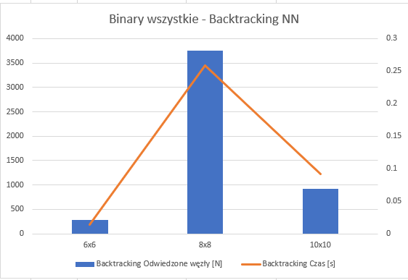

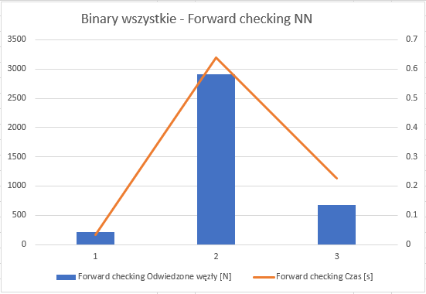

## Heurystyka NR

|  |  |  |  |  |
| --- | --- | --- | --- | --- |
|  | Backtracking | | Forward checking | |
| Odwiedzone węzły [N] | Czas [s] | Odwiedzone węzły [N] | Czas [s] |
| 6x6 | 285 | 0.0145 | 211 | 0.0299 |
| 8x8 | 3749 | 0.2668 | 2913 | 0.6448 |
| 10x10 | 919 | 0.0946 | 677 | 0.2270 |

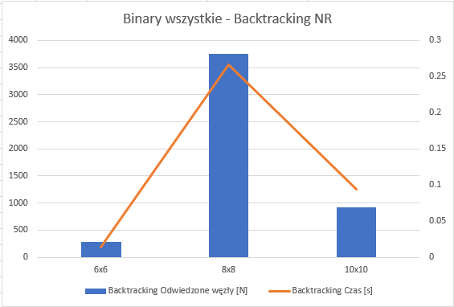

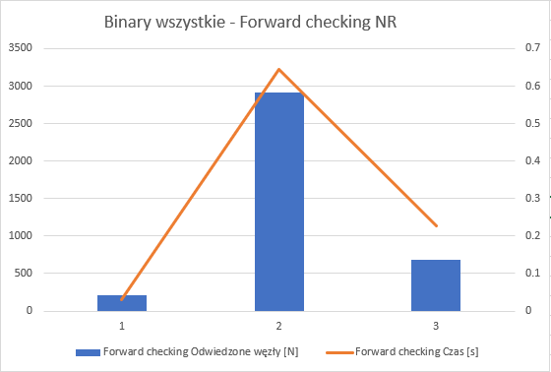

## Heurystyka RN

|  |  |  |  |  |
| --- | --- | --- | --- | --- |
|  | Backtracking | | Forward checking | |
| Odwiedzone węzły [N] | Czas [s] | Odwiedzone węzły [N] | Czas [s] |
| 6x6 | 15469 | 0.6918 | 8529 | 1.1030 |
| 8x8 | 2846667 | 191.7068 | 1970844 | 422.2141 |
| 10x10 | 22888781 | 2186.1054 | 5239420 | 1685.9760 |

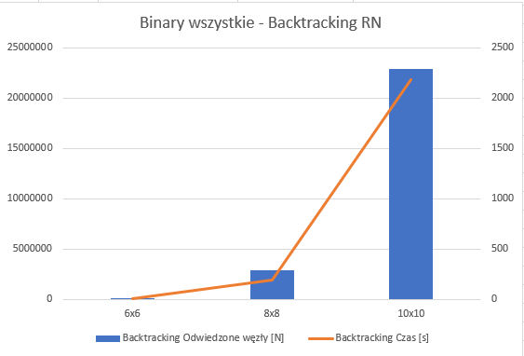

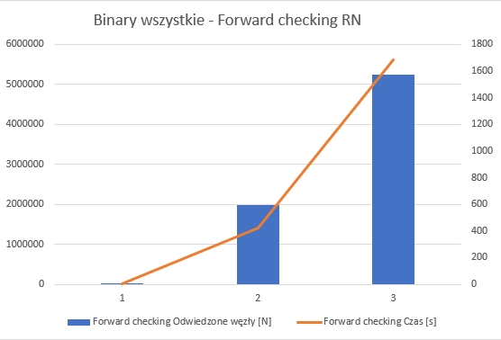

## Heurystyka RR

|  |  |  |  |  |
| --- | --- | --- | --- | --- |
|  | Backtracking | | Forward checking | |
| Odwiedzone węzły [N] | Czas [s] | Odwiedzone węzły [N] | Czas [s] |
| 6x6 | 13305 | 0.6165 | 11474 | 1.4905 |
| 8x8 | 2875949 | 195.5818 | 1790851 | 389.7615 |
| 10x10 | 22962579 | 2241.8834 | 5446180 | 1754.3639 |

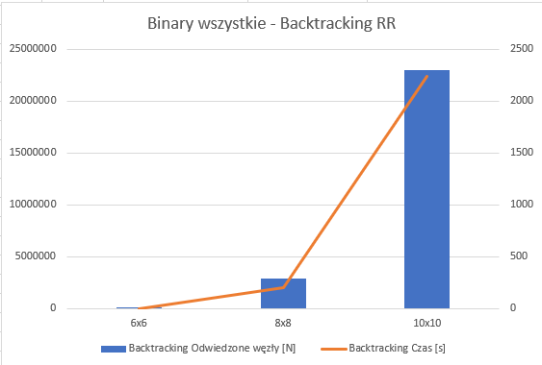

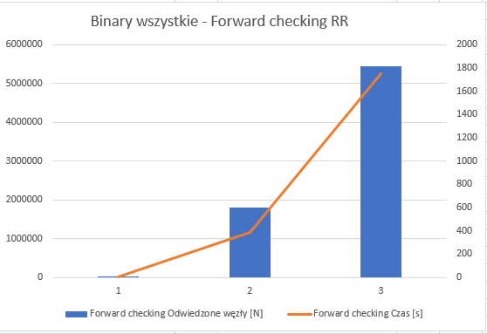

# Binary – do pierwszego

## Heurystyka NN

|  |  |  |  |  |
| --- | --- | --- | --- | --- |
|  | Backtracking | | Forward checking | |
| Odwiedzone węzły [N] | Czas [s] | Odwiedzone węzły [N] | Czas [s] |
| 6x6 | 83 | 0.0041 | 67 | 0.0091 |
| 8x8 | 2842 | 0.1953 | 2211 | 0.4931 |
| 10x10 | 457 | 0.0446 | 351 | 0.1180 |

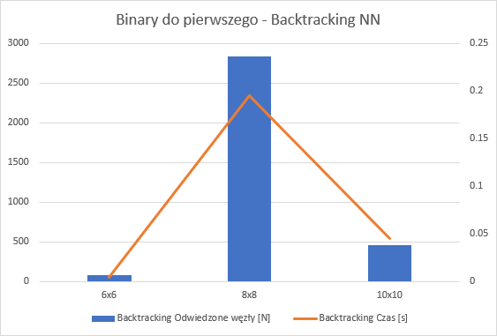

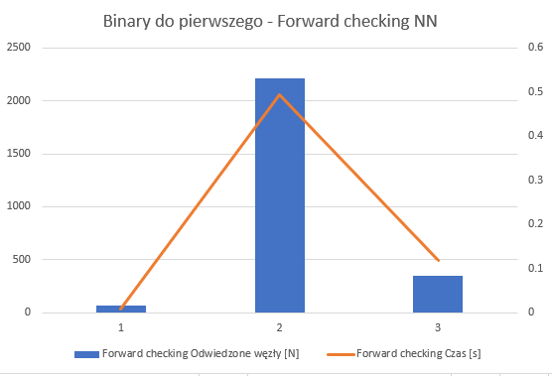

## Heurystyka NR

|  |  |  |  |  |
| --- | --- | --- | --- | --- |
|  | Backtracking | | Forward checking | |
| Odwiedzone węzły [N] | Czas [s] | Odwiedzone węzły [N] | Czas [s] |
| 6x6 | 255 | 0.0119 | 190 | 0.0259 |
| 8x8 | 2660 | 0.1916 | 84 | 0.0187 |
| 10x10 | 731 | 0.0717 | 278 | 0.0915 |

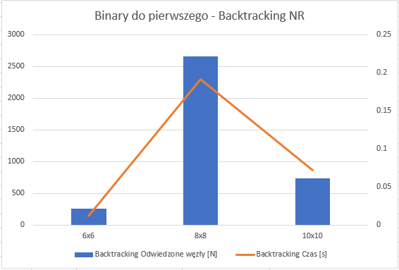

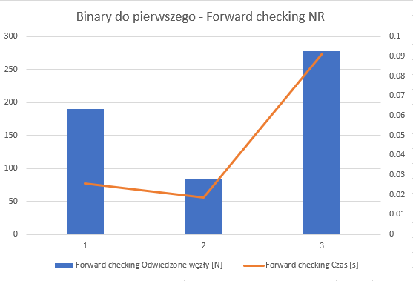

## Heurystyka RN

|  |  |  |  |  |
| --- | --- | --- | --- | --- |
|  | Backtracking | | Forward checking | |
| Odwiedzone węzły [N] | Czas [s] | Odwiedzone węzły [N] | Czas [s] |
| 6x6 | 8385 | 0.3786 | 2703 | 0.3546 |
| 8x8 | 719660 | 47.6711 | 1491450 | 318.6790 |
| 10x10 | 2339881 | 225.0983 | 1759078 | 560.3275 |

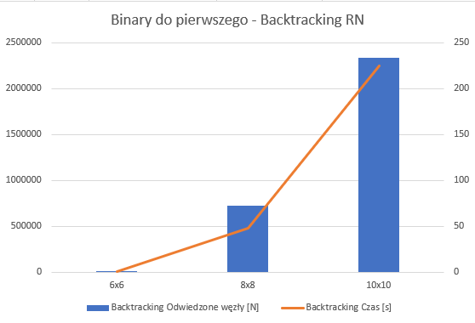

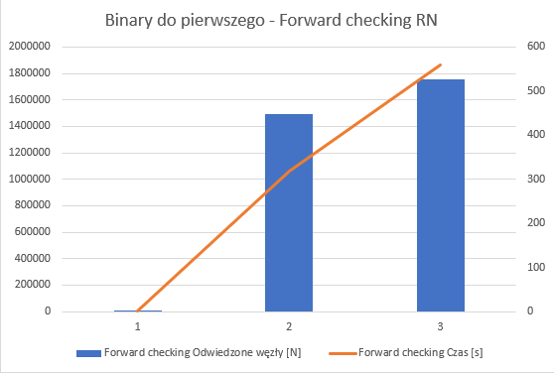

## Heurystyka RR

|  |  |  |  |  |
| --- | --- | --- | --- | --- |
|  | Backtracking | | Forward checking | |
| Odwiedzone węzły [N] | Czas [s] | Odwiedzone węzły [N] | Czas [s] |
| 6x6 | 2218 | 0.1072 | 4542 | 0.5926 |
| 8x8 | 2443110 | 165.0583 | 101760 | 21.8458 |
| 10x10 | 12758630 | 1234.2590 | 4546143 | 1453.8679 |

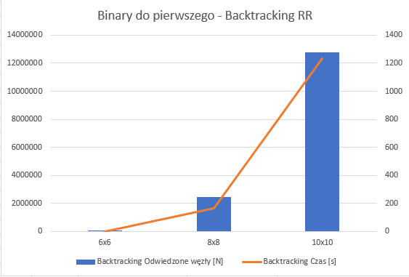

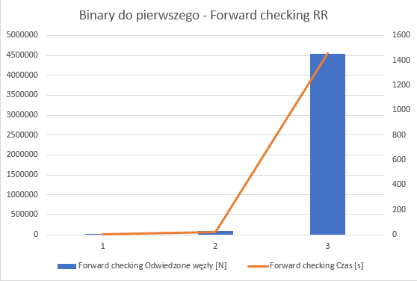

# Futoshiki - wszystkie

## Heurystyka NN

|  |  |  |  |  |
| --- | --- | --- | --- | --- |
|  | Backtracking | | Forward checking | |
| Odwiedzone węzły [N] | Czas [s] | Odwiedzone węzły [N] | Czas [s] |
| 4x4 | 865 | 0.0518 | 84 | 0.0129 |
| 5x5 | 1191 | 0.0951 | 71 | 0.0172 |
| 6x6 | 20837935 | 2232.3779 | 145327 | 52.7487 |

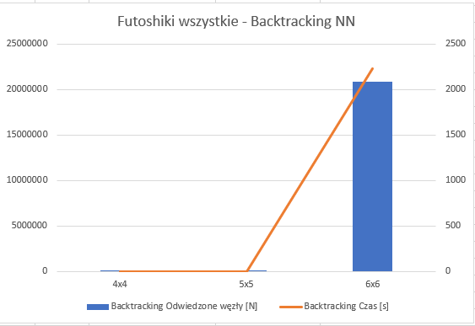

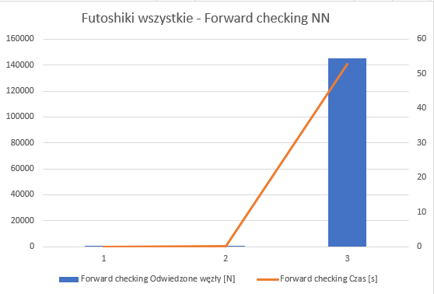

## Heurystyka NR

|  |  |  |  |  |
| --- | --- | --- | --- | --- |
|  | Backtracking | | Forward checking | |
| Odwiedzone węzły [N] | Czas [s] | Odwiedzone węzły [N] | Czas [s] |
| 4x4 | 865 | 0.0520 | 84 | 0.0133 |
| 5x5 | 1191 | 0.0982 | 71 | 0.0177 |
| 6x6 | 20837935 | 2263.7277 | 145327 | 52.4476 |

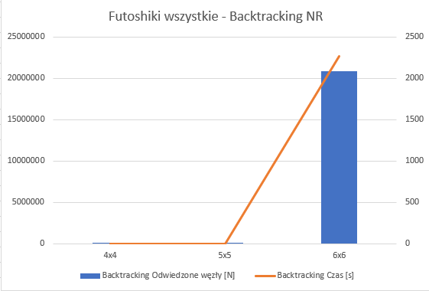

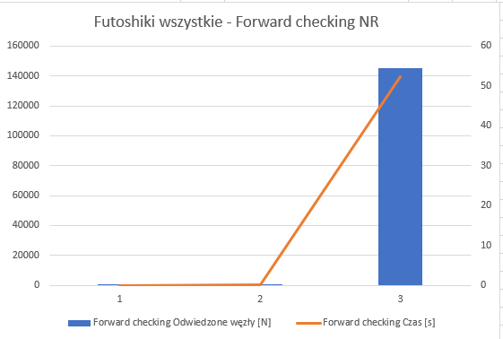

## Heurystyka RN

|  |  |  |  |  |
| --- | --- | --- | --- | --- |
|  | Backtracking | | Forward checking | |
| Odwiedzone węzły [N] | Czas [s] | Odwiedzone węzły [N] | Czas [s] |
| 4x4 | 4941 | 0.2870 | 125 | 0.0225 |
| 5x5 | 206881 | 16.5861 | 508 | 0.1383 |
| 6x6 | DNF | 3600+ | 775415 | 313.7369 |

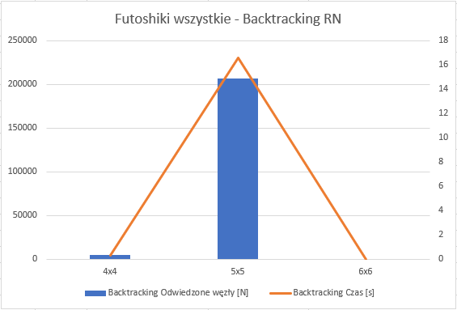

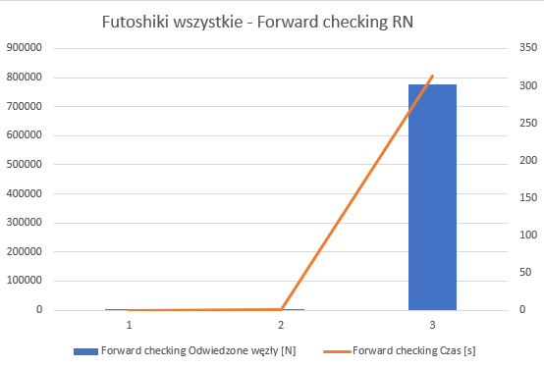

## Heurystyka RR

|  |  |  |  |  |
| --- | --- | --- | --- | --- |
|  | Backtracking | | Forward checking | |
| Odwiedzone węzły [N] | Czas [s] | Odwiedzone węzły [N] | Czas [s] |
| 4x4 | 4525 | 0.2665 | 91 | 0.0170 |
| 5x5 | 253581 | 20.9116 | 912 | 0.2409 |
| 6x6 | DNF | 3600+ | 745472 | 294.4758 |

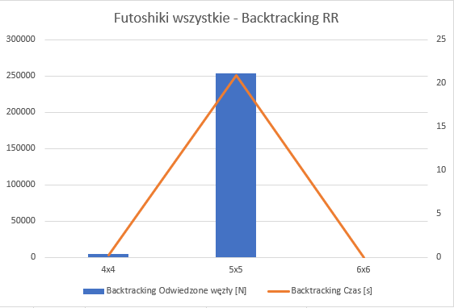

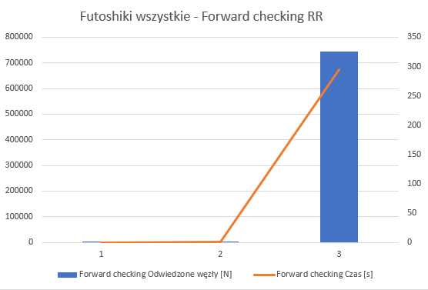

# Futoshiki – do pierwszego

## Heurystyka NN

|  |  |  |  |  |
| --- | --- | --- | --- | --- |
|  | Backtracking | | Forward checking | |
| Odwiedzone węzły [N] | Czas [s] | Odwiedzone węzły [N] | Czas [s] |
| 4x4 | 266 | 0.0150 | 36 | 0.0049 |
| 5x5 | 297 | 0.0235 | 28 | 0.0059 |
| 6x6 | 1025185 | 110.1632 | 6932 | 2.6523 |

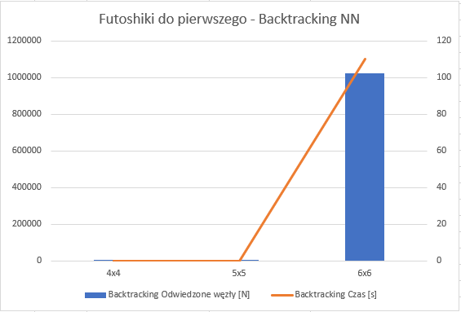

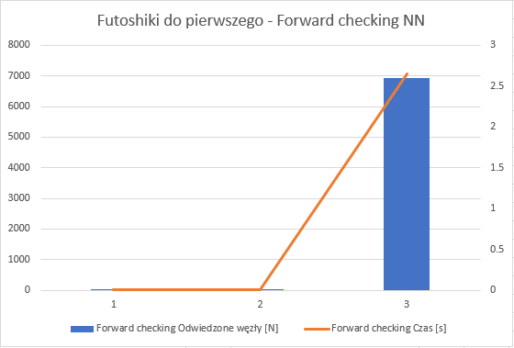

## Heurystyka NR

|  |  |  |  |  |
| --- | --- | --- | --- | --- |
|  | Backtracking | | Forward checking | |
| Odwiedzone węzły [N] | Czas [s] | Odwiedzone węzły [N] | Czas [s] |
| 4x4 | 616 | 0.0362 | 32 | 0.0044 |
| 5x5 | 918 | 0.0782 | 67 | 0.0145 |
| 6x6 | 265999 | 28.8747 | 978 | 0.3769 |

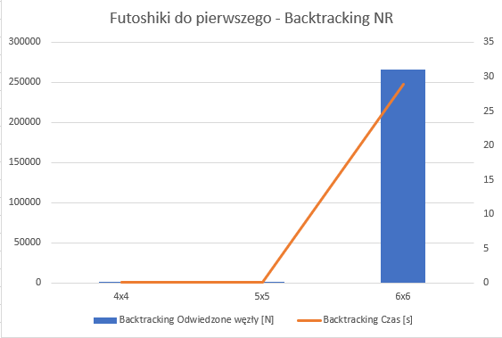

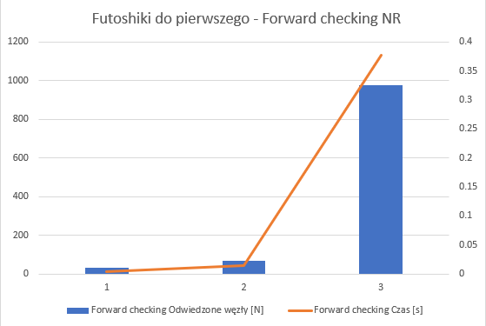

## Heurystyka RN

|  |  |  |  |  |
| --- | --- | --- | --- | --- |
|  | Backtracking | | Forward checking | |
| Odwiedzone węzły [N] | Czas [s] | Odwiedzone węzły [N] | Czas [s] |
| 4x4 | 842 | 0.0499 | 57 | 0.0093 |
| 5x5 | 22527 | 1.8345 | 450 | 0.1179 |
| 6x6 | DNF | 3600+ | 18730 | 7.3055 |

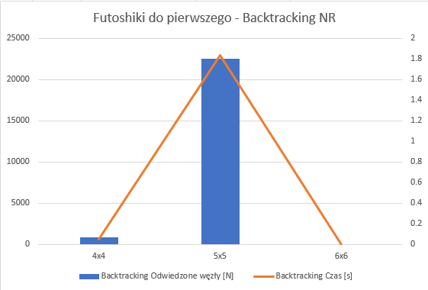

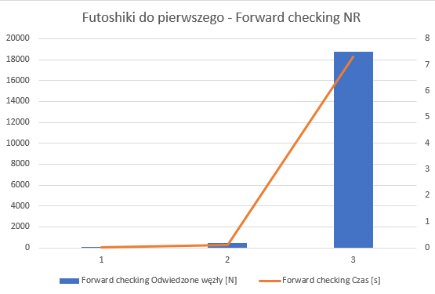

## Heurystyka RR

|  |  |  |  |  |
| --- | --- | --- | --- | --- |
|  | Backtracking | | Forward checking | |
| Odwiedzone węzły [N] | Czas [s] | Odwiedzone węzły [N] | Czas [s] |
| 4x4 | 4648 | 0.2755 | 92 | 0.0158 |
| 5x5 | 43625 | 3.5332 | 598 | 0.1541 |
| 6x6 | DNF | 3600+ | 215623 | 85.4604 |

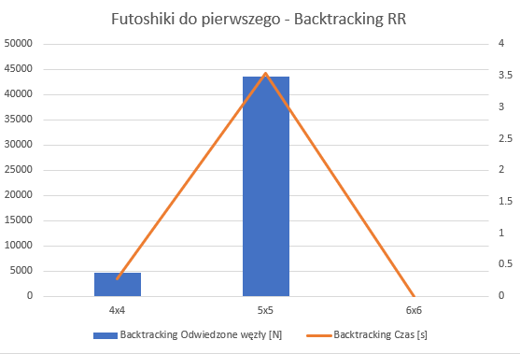

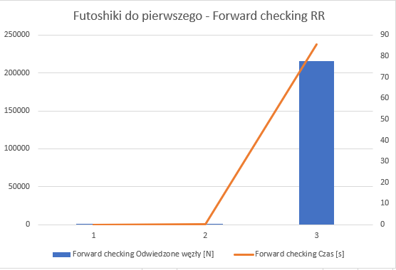

## Wnioski

Porównując sam Backtracking i Forward checking można dojść do następującego wniosku: ogólnie rzecz biorąc Forward checking potrzebuje dużo mniej iteracji do znalezienia czy to wszystkich czy pojedynczych rozwiązań. Dodatkowo zajmuje mu to zdecydowanie mniej czasu niż w przypadku backtracking’u. Trend ten można zaobserwować w zasadzie dla wszystkich wyników dotyczących zagadki Futoshiki. W przypadku zagadki Binary występują sytuacje gdzie pomimo znacznie większej liczby odwiedzonych węzłów, Backtracking osiąga lepszy czas od Forward checking’u. Wynika to najprawdopodobniej z samej struktury zagadki tzn. im mniejsze są zbiory dziedzin (dla Binary tylko zera albo jedynki) oraz im mniej ograniczeń (lub ograniczenia są mniej złożone) tym szybsze będzie „próbowanie” wartości jak w backtracking’u oraz zawracanie niż sprawdzanie w przód.

Co do heurystyk:

* Losowanie wartości nie wydawało się mieć żadnego znaczącego wpływu na czas potrzebny do znalezienia wszystkich lub pojedynczego rozwiązania (czas dodawało trochę czasu a czasem odejmowało)
* Niesamowicie istotna okazuje się heurystyka wyboru kolejnego pola. Jeśli chcemy odnaleźć wszystkie możliwe rozwiązania to zdecydowanie lepiej wypadło branie kolejnych pól po kolei (szybciej możemy eliminować złe gałęzie). Jeśli chcemy odnaleźć tylko jedno rozwiązanie zagadki to pomocne może się okazać podejście losowe: jeśli występuje wiele możliwych rozwiązań danej planszy to losując kolejne pola możemy liczyć na to, że szybko znajdziemy się w „dobrej” gałęzi i po stosunkowo niewielkiej liczbie węzłów odnajdziemy jakieś rozwiązanie. Nie jest to jednak podejście pewne i w dużej mierze zależy od „szczęścia”.